Beatrice Rana, pianoforte

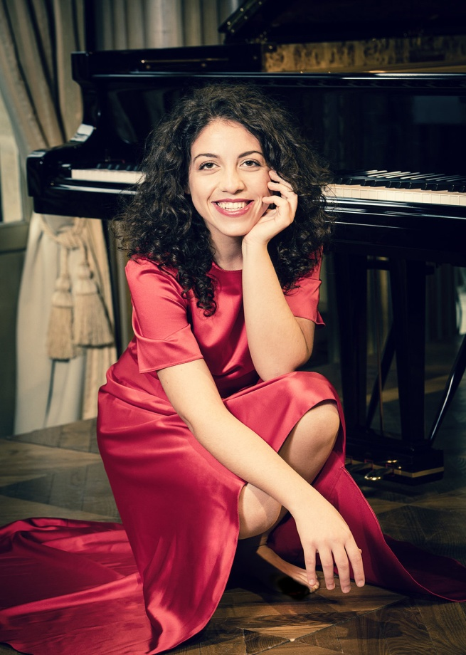
A soli venticinque anni, la pianista Beatrice Rana si è già imposta nel panorama musicale internazionale ottenendo l’apprezzamento e l’interesse di associazioni concertistiche, direttori d’orchestra, critici e pubblico di numerosi Paesi.
Beatrice Rana è ospite delle serie concertistiche e dei festival internazionali più rinomati, tra cui la Tonhalle di Zurigo, la Konzerthaus ed il Musikverein di Vienna, il Festival di Verbier, la Wigmore Hall e la Royal Festival Hall di Londra, il Kennedy Center, la Konzerthaus di Berlino, la Philharmonie di Colonia, il Festival Pianistico Internazionale della Ruhr, Ferrara Musica, il Théâtre des Champs-Elysées, Rencontres Musicales d’Evian, il Festival de La Roque d’Anthéron, il Festival di Radio-France a Montpellier, il Festival Enesco di Bucarest, il Festival Tongyeong in Sud Corea, la Società dei Concerti di Milano, la Vancouver Recital Society, il Lugano Festival e molti altri.
Ospite frequente di diverse orchestre internazionali, Beatrice Rana si è esibita con la Los Angeles Philharmonic, la Detroit Symphony Orchestra, la London Philharmonic, la City of Birmingham Symphony Orchestra, la BBC Philharmonic, l’Orchestre National de France, la Sinfonica di Lucerna, l’Orchestra dell’Accademia Nazionale di Santa Cecilia di Roma, l’Orchestra di Philadelphia, l’Orchestra Sinfonica Nazionale RAI di Torino, la Filarmonica di Helsinki, la Dresdner Philharmonie, la Deutsche Radio Philharmonie, la Düsseldorfer Symphoniker, la NHK di Tokyo, la Filarmonica di Seoul, la Filarmonica della Scala di Milano e il Maggio Musicale Fiorentino con direttori del calibro di Riccardo Chailly, Antonio Pappano, Yannick Nézet-Séguin, Fabio Luisi, Gianandrea Noseda, James Conlon, Emmanuel Krivine, Jun Märkl, Trevor Pinnock, Mirga Grazinyte-Tyla, Lahav Shani, Andrés Orozco-Estrada, Susanna Mälkki, Yuri Temirkanov and Zubin Mehta.
Nel corso della stagione 2017/2018, Beatrice Rana ha debuttato in recital nella sala principale del Concertgebouw di Amsterdam, al Festival Pianistico di Lucerna, nella Gulbenkian di Lisbona e nella Koerner Hall di Toronto. Si è esibita inoltre con l’Orchestre National de France ed Emmanuel Krivine, con la Filarmonica di San Pietroburgo e Yuri Temirkanov, con la Camerata Salzburg e Sir Roger Norrington, con l’Orquesta de Cadaques e Gianandrea Noseda all’Auditorio Nacional di Madrid, con la Filarmonica di Helsinki diretta da Osmo Vänska e con la London Philharmonic Orchestra diretta da Mikhail Jurowski.
Il 2017 è stato un anno particolarmente importante perché ha visto la pubblicazione del CD per Warner Classics dedicato alle Variazioni Goldberg di Bach. Il disco è entrato come primo in classifica in Italia e all’estero e ha ricevuto elogi dalla stampa internazionale: oltre ad essere stato definito come “una lettura sommamente intelligente” dal Sunday Times, è valso a Beatrice Rana il prestigioso Gramophone Award come Young Artist of the Year. Nel corso della stessa stagione ha portato le Goldberg in sale prestigiose tra cui la Wigmore Hall, il Théâtre des Champs-Elysées, la Konzerthaus di Berlino, il Festival di Aix-en-Provence, la Toppan Hall di Tokyo, San Francisco Performances, i Flagey di Bruxelles, Ferrara Musica e l’Accademia Nazionale di Santa Cecilia.
Altri debutti importanti della scorsa stagione sono stati i BBC Proms con Sir Andrew Davies e la BBC Symphony presso la Royal Albert Hall, il Festival Mostly Mozart con Louis Langrée al Lincoln Center di New York e l’Hollywood Bowl con Vasily Petrenko e i Los Angeles Philharmonic.
Artista esclusiva ‘Warner Classics’, Beatrice Rana ha pubblicato il suo primo album nell’autunno 2015 interpretando il Concerto per pianoforte n. 2 di Prokofiev e il Concerto per pianoforte n. 1 di Tchaikovsky con Antonio Pappano e l’Orchestra dell’Accademia Nazionale di Santa Cecilia. Il disco ha ricevuto consenso unanime internazionale e Beatrice è stata perciò nominata Newcomer of the year ai BBC Music Magazine Awards.
Beatrice Rana ha attirato l’attenzione internazionale nel 2011, con la vittoria del primo premio e dei premi speciali della giuria al Concorso Internazionale di Montreal ma è nel 2013 che la sua carriera ha iniziato a decollare a un livello ancora superiore, grazie alla vittoria della Medaglia d’Argento e del Premio del Pubblico al Concorso Pianistico Internazionale Van Cliburn. Nel settembre 2015 è stata nominata New Generation Artist della BBC mentre nell’aprile 2016 le è stata aggiudicata la Borletti-Buitoni Trust. Nello stesso anno ha inoltre ricevuto il Premio Abbiati come solista dell’anno “per aver caratterizzato la scena pianistica contemporanea con interpretazioni paradigmatiche di Bach, Beethoven, Schumann, Cajkovskij, Bartok, Prokof’ev”.
Nata in Italia da una famiglia di musicisti, Beatrice Rana ha iniziato lo studio del pianoforte all’età di quattro anni ed ha debuttato in orchestra a nove anni. Si è diplomata sotto la guida di Benedetto Lupo, il suo mentore di sempre, presso il Conservatorio di Monopoli dove ha anche studiato composizione con Marco della Sciucca. Si è inoltre perfezionata alla Hochschule für Musik di Hannover con Arie Vardi e risiede attualmente a Roma.
Lo scorso giugno è stata nominata dal Presidente Mattarella Cavaliere della Repubblica per motu proprio.

